# INFO632 – TP3

# Compte rendu

Sbai Sami

**Question 1- Signalisation :**

Le premier thread exécute la fonction `a()`, qui suspend le thread pendant 10 secondes, puis affiche la valeur actuelle de `x`, initialement égale à 0, avant de la changer en 55. Pendant ce temps, le second thread affiche également la valeur actuelle de `x`, toujours 0 avant que le premier thread ne la modifie. Ainsi, `x` prend successivement les valeurs 0 et 55.**Question 2- Rendez-vous :**

Le compilateur affiche a1() et b1() et après il reste bloqué au niveau de l’affichage

**Question 3- exclusion mutuelle**

Notre programme lance 10 threads qui incrémentent chacun la valeur de `x` de 1 dans une section critique protégée par le sémaphore `m`. Chaque thread modifie la valeur de `x` de manière atomique, ce qui garantit que la valeur finale de `x` correspond à l'incrémentation cumulée de 10 unités, soit 10.

**Question 4 :**

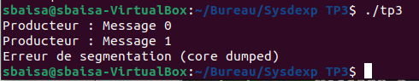

Les messages sont générés par un thread producteur et consommés par un thread consommateur. Des sémaphores assurent la synchronisation de l'accès au tampon. Le programme affiche les messages créés par le producteur, en commençant par "Message 0" et en incrémentant l'indice à chaque nouveau message produit.

**Question 5 :**

Lorsque plusieurs producteurs et consommateurs sont impliqués, il est crucial d'avoir une structure de données qui stocke les messages générés et permet aux consommateurs de les récupérer.